BACCALAURÉAT PROFESSIONNEL

RÉPARATION DES CARROSSERIES

Session : 2021

E.2 - ÉPREUVE de TECHNOLOGIE

UNITÉ CERTIFICATIVE U2

Étude de cas – Expertise technique

Durée : 3 h Coef. : 3

DOSSIER TECHNIQUE

Ce dossier comprend 16 pages numérotées de 1/16 à 16/16.
Assurez-vous qu’il est complet.

DOCUMENTS ET MATÉRIELS AUTORISÉS
L’usage de la calculatrice avec mode examen actif est autorisé.
L’usage de la calculatrice sans mémoire, « type collège », est autorisé.
Tout autre matériel est interdit.
Aucun document autorisé.

PARTIE 1 - CARTE GRISE

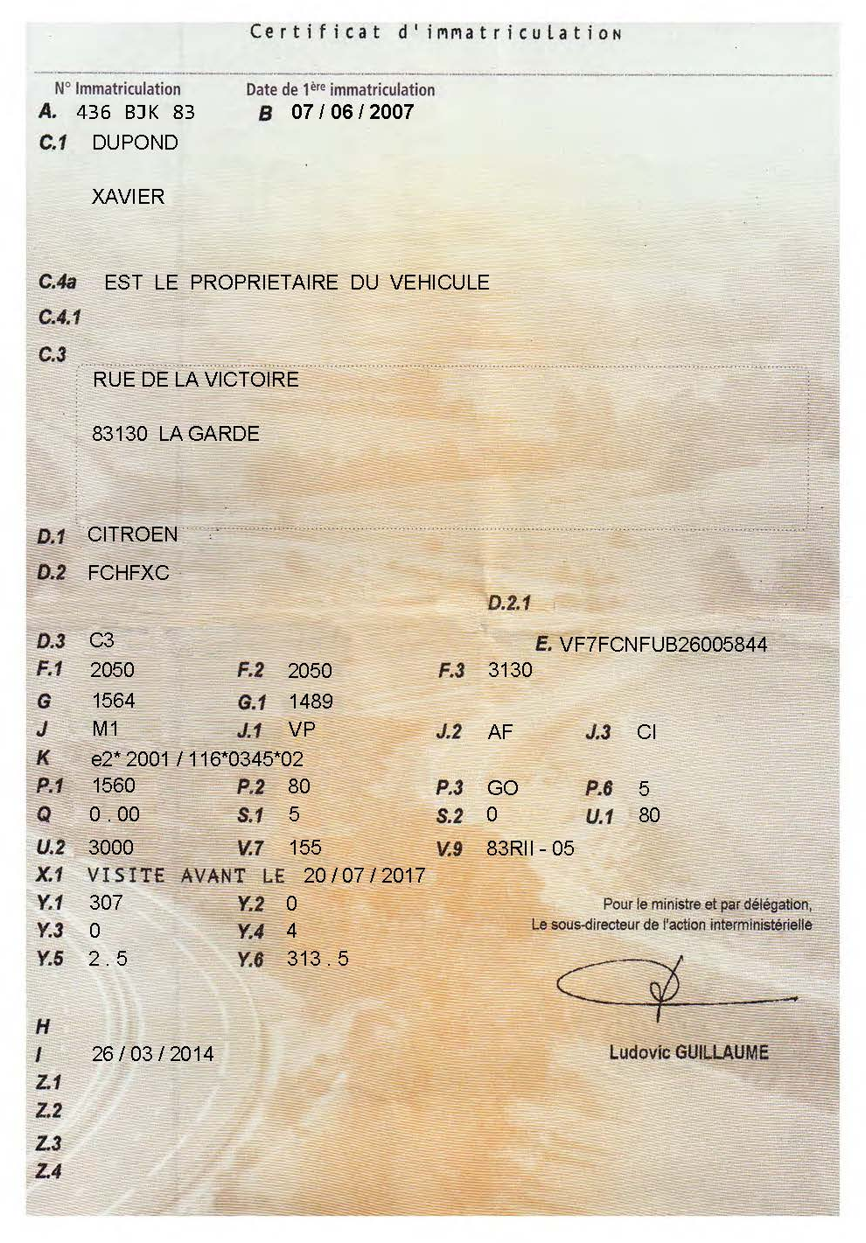


PARTIE 2 - PROCÈS-VERBAL D’EXPERTISE

PROCES-VERBAL  D'EXPERTISE  Dans le cadre d'un sinistre sans prise en charge, seules les clauses du contrat s’appliquent. |  |  | code expert  25p6 | date réception mission  25/04/2021 | Date d'envoi  26/04/2021 |  |  |  |  | Référence de l'expert
 |  |  | Non société  AZUR assure | Code société  2547 | N° police/sinistre  0365s578g65
RSV
oui non
 |  |  | Date sinistre | Lieu du sinistre
RIV
oui non
Sinistré :  assuré : DUPOND XAVIER Tiers :……………………  Adresse : Rue de la victoire  83130 LA GARDE |  |  | Compagnie d'assurance  MMA  12 Rue Maréchal  46000 Cahors
Convention démolition
oui non
 |  |  |  |  |  |  |  |  |  | Réparation technique  oui non |  | FRANCHISE  oui non
Règlement direct
oui non
Nom et adresse du réparateur
LP GASTON MONNERVILLE
Rue Georges Sand
46000 Cahors
 |  |  |  |  |  |  |  |  |  | Gage  oui non |  | Remorquage  oui non
VGA
oui non
 |  |  |  |  |  |  |  |  |  | AR AV
Genre  VP | N° immatriculation  436 BJK 83 | Puis.fisc  5 | 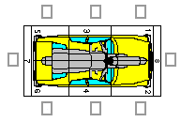  N° Série  VF7FCNFUB26005844 |  |  |  |  |  |  | X  X
Nat  1,4L HDI | Marque-modèle  Citroën C3 | Energie  Go | Nbres de place  5 | Km  25000 | Couleur  KPL
Usure des pneus en % :  AVG : 20 AVD : 20 ARG : 20 ARD : 20 |  |  |  |  | Etat général  bon
Observation : | Vu avant travaux  Le : 24/04/2021 | Vu pt travaux  Le : | Vu après travaux  Le : | Vu sur banc de mesure  Le :
Renseignement complémentaire :
Qté | Détail des travaux de remise en état |  |  | Prix en Euros | R | CH | DR | CLE | PE | Temps de MO
 |  |  |  |  |  |  |  |  |  | Taux 1 | Taux 2 | Taux 3 | Peinture
1 | Plaque de police |  |  |  |  | x
1 | Bouclier AV (ss lave glace) |  |  |  |  | x |  |  | x
1 | Bandeau de protection AVD |  |  |  |  | x |  |  | x
1 | Armature de bouclier AV |  |  |  |  | x
1 | Calandre |  |  |  |  | x |  |  | x
1 | Traverse supérieure |  |  |  |  | x
1 | Phare AVD |  |  |  |  | x
1 | Réglage phare |  |  |  |  |  |  | x
1 | Ecran pare boue AVD |  |  |  |  | x
1 | Aile AVD |  |  |  |  | x |  |  | x
1 | Capot |  |  |  |  | x |  |  | x
1 | Armature AV |  |  |  |  | x
1 | Partie AV de longeron AVD |  |  |  |  | x |  |  | x
1 | Pose dépose du véhicule sur marbre |  |  |  |  |  | x
1 | Radiateur de refroidissement |  |  |  |  | x
1 | remplissage circuit de refroidissement |  |  |  |  | x
6 | Liquide de refroidissement
1 | Condenseur de climatisation |  |  |  |  | x
1 | Recharge de clim |  |  |  |  |  |  | x
1 | Boitier commande airbag |  |  |  |  | x
1 | Prétensionneur AVG |  |  |  |  | x
R : Redressage, Remise en ligne, Réparation CLE : Contrôle DR : Dépose/Repose CH : Changement PE : Peinture Tarifs horaires appliqués : Taux 1 : 25 Euro Taux 2 : 40 Euro Taux 3 : 60 Euro Peinture : 40 Euro
Produits peinture : opaque : 15 Euro Métal vernie : 30 Euro Nacré vernie : 45 Euro
L'expert : Le réparateur : Le propriétaire : |  |  |  |  | Véhicule réparable : oui non
PARTIE 3 – DEVIS

DEVIS
Etabli le ……………………………. |  |  | Devis valable 1 mois
IDENTIFICATION CLIENT |  |  |  | IDENTIFICATION ENTREPRISE
NOM : ………………………………
ADRESSE : ………………………. |  |  |  | LP GASTON MONNERVILLE
………………………………………. |  |  |  | Rue Georges Sand
Tel : ………………………………… |  |  |  | 46000 Cahors
IDENTIFICATION DU VEHICULE
MARQUE | TYPE | N° de série | Car |  | Kilométrage | En | Puis | N° d'immatriculation
REFERENCES |  | TRAVAUX OU LIBELLE DES PIECES |  |  | MONTANT | TEMPS | TEMPS | TEMPS | TEMPS
DES PIECES |  |  |  |  | DES PIECES | T1 | T2 | T3 | PEINTURE
2020 30 |  | Plaque de police |  |  | 10 | 0,3
7401 V2 / 7841 P4 / 790157 |  | Bouclier AV (ss lave glace) / Aile AV / Capot (Pièces Occasion) |  |  | 608.2 | 2 |  |  | 3.6
7452 W2 |  | Bandeau de protection AVD |  |  | 34,89 | 0,2 |  |  | 0,2
7414 AL |  | Armature de bouclier AV |  |  | 101,29 | 0,2
7804 L0 |  | Calandre |  |  | 72 | 0,1 |  |  | 0,3
7807 23 |  | Traverse supérieure |  |  | 9,78 | 0,1
6205 Z6 |  | Phare AVD |  |  | 199,16 | 0,1
 |  | Réglage phare |  |  |  | 0,3
7136 Q8 |  | Ecran pare boue AVD |  |  | 47,76 | 0,4
7104 P3 |  | Armature AV |  |  | 67,22 | 0,6
7213 KC |  | Partie AV de longeron AVD |  |  | 126,51 | 2,8 |  | 4,6 | 0,9
 |  | Pose depose du véhicule sur marbre |  |  |  |  |  | 2,5
1130W8 |  | Radiateur de refroidissement |  |  | 173,03 | 0,1
 |  | Remplissage circuit de refroidissement |  |  |  | 0,3
GOLD/1 |  | Liquide de refroidissement |  |  | 54
6455 AL |  | Condenseur de climatisation |  |  | 216,83 | 0,1
 |  | Recharge de clim |  |  |  |  | 0,8
6556 AR |  | Boitier commande airbag |  |  | 186,28 | 0,6
8973 TJ |  | Prétensionneur AVG |  |  | 162,45 | 0,6
 |  | Prise en charge peinture bicouche cat. 0. |  |  |  |  |  |  | 0.9
MONTANT HT DES PIECES DE RECHANGE  TOTAL DES HEURES M.O. T1 |  |  |  |  | 2069,4
 |  |  |  |  |  | 8,7
TOTAL DES HEURES M.O. T2 |  |  |  |  |  |  | 0,8
TOTAL DES HEURES M.O. T3 |  |  |  |  |  |  |  | 7,1
TOTAL DES HEURES M.O. Peinture |  |  |  |  |  |  |  |  | 5,9
LIBELLÉ |  |  |  |  | PRIX UNIT. | QUANTITÉ |  | MONTANT H.T
MAIN D'ŒUVRE T1 |  |  |  |  | 25 | 8.7 |  | 217,5
MAIN D'ŒUVRE T2 |  |  |  |  | 40 | 0,8 |  | 32
MAIN D'ŒUVRE T3 |  |  |  |  | 60 | 7,1 |  | 426
MAIN D'ŒUVRE PEINTURE |  |  |  |  | 40 | 5,9 |  | 236
INGREDIENT PEINTURE |  |  |  |  | 30 | 5,9 |  | 177
MONTANT TOTAL H.T. DES PIÈCES DE RECHANGE |  |  |  |  |  |  |  | 2069,4
MONTANT TOTAL de la main d'œuvre HT |  |  |  |  |  |  |  | 1088,5
MONTANT TOTAL DEVIS H.T |  |  |  |  |  |  |  | 3157,9
MONTANT TOTAL DE LA TVA à 20 % |  |  |  |  |  |  |  | 631.58
MONTANT TOTAL DEVIS T.T.C |  |  |  |  |  |  |  | 3738,48

PARTIE 4 - FICHE DE MESURE « Celette Métro 2000 »

PARTIE 5 - CONTRÔLE DES TRAINS ROULANTS

Valeurs de contrôle Train roulant Citroën C3
TRAIN AVANT
ANGLE | Côté | Valeurs mini | Valeurs constructeur | Valeurs maxi | Valeurs relevées
Carrossage | G | -0°41’ | -0°28’ +/- 13’ | -0°15’ | -0°18’
Carrossage | D | -0°41’ | -0°28’ +/- 13’ | -0°15’ | -0°20’
Chasse | G | 2°52’ | 3°57’ +/- 1°05’ | 5°05’ | 5°00’
Chasse | D | 2°52’ | 3°57’ +/- 1°05’ | 5°05’ | 4°32’
Angle de pivot | G | 10°55’ | 11°25’ +/- 30’ | 11°55’ | 11°05’
Angle de pivot | D | 10°55’ | 11°25’ +/- 30’ | 11°55’ | 10°59’
Parallélisme partiel | D | -0°20’ | -0°10’ +/- 10’ | 0°00’ | 0°05’
Parallélisme partiel | G | -0°20’ | -0°10’ +/- 10’ | 0°00’ | -0°05’
Angle inclus |  | 10°17’ | 10°30’ +/- 13’ | 10°43’
TRAIN ARRIERE
ANGLE | Côté | Valeurs Mini | Valeurs constructeur | Valeurs maxi | Valeurs relevées
Carrossage |  | -1°09’ | -0°59’ +/- 10’ | -0°49’ | -1°00’
Parallélisme par roue |  | -1°27’ | 0°27’ +/- 1° | 1°27’ | 0°27’
Angle de poussée |  |  | 0°00’ |  | 0°00

PARTIE 6 – VISUALISATION DE L’ANGLE DU PARALLÉLISME

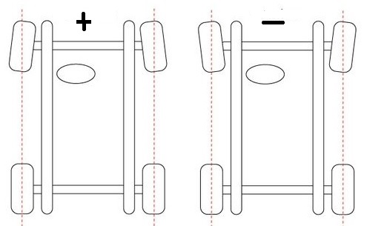

PARTIE 7 – SCHÉMA DE FONCTIONNEMENT DE LA CLIMATISATION
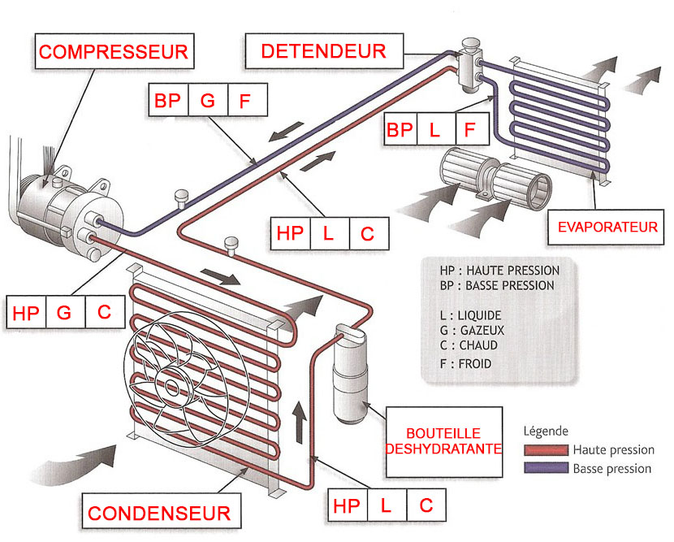
1
2

Légende :

HP : Haute Pression, L : Liquide, 1 : Raccord
BP : Basse pression, C : Chaud, 2 : Raccord
G : Gazeux, F : Froid.

PARTIE 8 – ZONE DE COUPE

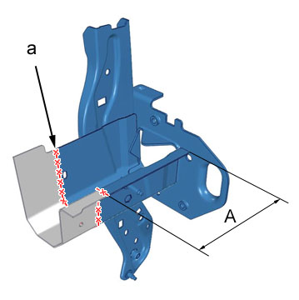 | 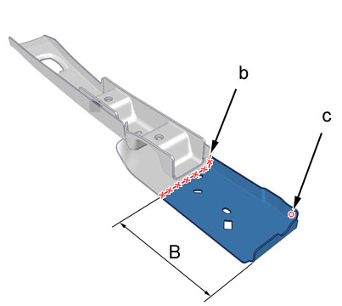
A =150 mm  Tracer puis découper en « a » | B =165 mm  Tracer puis découper en « b»

PARTIE 9 - EXTRAIT DE REVUE TECHNIQUE CITROËN C3

Étiquette d’identification : étiquette collée sur le pied avant gauche du véhicule
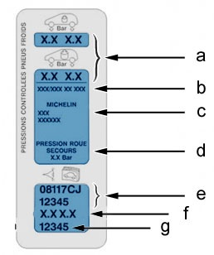
- Pressions de gonflage des pneumatiques.

- Caractéristiques des pneumatiques.

- Type de pneumatique.

- Préconisation de pression de gonflage de la roue de secours.

- Numéro Après-vente, pièces de rechange.

- Référence du code peinture

- Numéro de séquence de fabrication.

PARTIE 10 - EXTRAIT DE REVUE TECHNIQUE CITREON C3
Mise en peinture – différentes teintes de véhicule

Codification des peintures carrosserie :

Le code peinture se compose de 4 lettres (ex : blanc Banquise code EWPA--).
Les 3 premiers caractères sont toujours la référence de la teinte.
Le quatrième caractère est le symbole qualité :
A = Peinture opaque non vernie
B = Peinture opaque vernie
C = Peinture métallisée vernie
D = Peinture nacrée vernie
E = Emplacement prévisionnel pour besoins futurs
Teintes carrosserie :

Teinte | Code Couleur | Qualité | Date de début
Blanc Banquise | EWP | A | 20/09/2007
Gris HURRICANE | KTG | A
Gris foncé | EYM | D | 20/09/2007
Noir Perla Nera | KTV | D
Gris foncé | EYM | D
Gris Shark | KTP | C | 20/09/2007
Bleu Montebello | KPL | C
Gris foncé | EYM | C

Partie 11 - DOCUMENT RESSOURCE ÉLECTRICITÉ
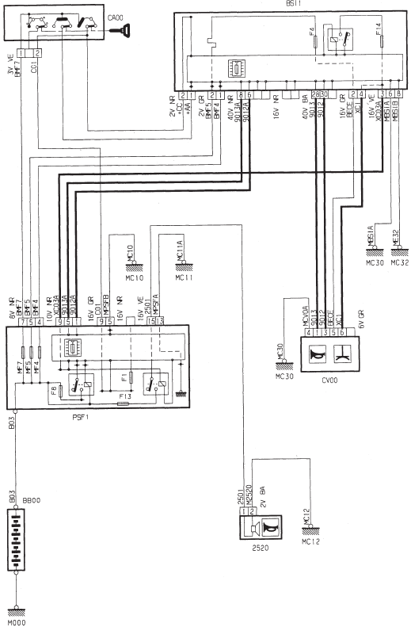
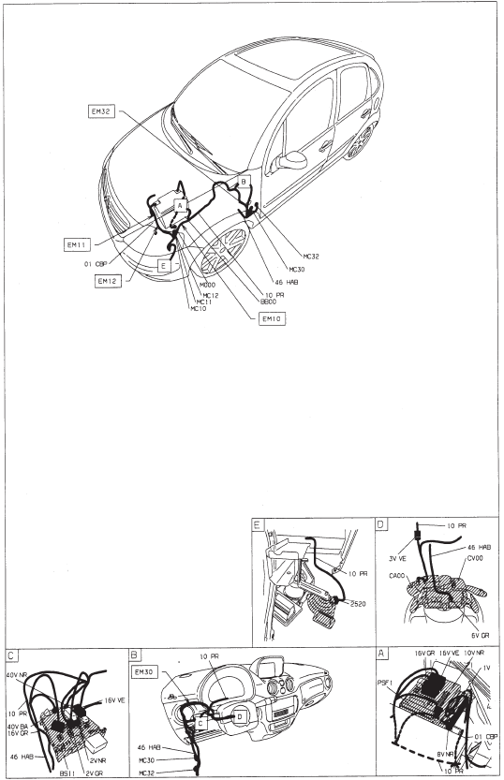
Partie 12 – DOCUMENT RESSOURCE ÉLECTRICITÉ (EMPLACEMENT DES MASSES)
